Umfrage gesundes Take Away/ Fast Food

Wer sind Sie? Umfrage
Name Vorname
Firma Funktion
Adresse PLZ/Ort
Webseite Mail

Umfrage
- Was hat Sie veranlasst eine Firma zu gründen, um gesundes Take Away zu produzieren und zu verkaufen?
Klicken oder tippen Sie hier, um Text einzugeben.
- Erzählen Sie mir die wichtigsten Fakten Ihrer Firmenphilosophie?
Klicken oder tippen Sie hier, um Text einzugeben.
- Was unterscheidet Sie von anderen Take Aways; Mittagsverpflegungen in der Stadt?
Klicken oder tippen Sie hier, um Text einzugeben.
- Was haben Sie im Angebot
- Suppe ☐
- Salat ☐
  - Gemüse ☐
  - Getreide ☐
  - Blattsalate ☐
  - ….
- Sandwich ☐
- Fleisch ☐
  - Burger ☐
  - Saucengerichte ☐
  - Grill ☐
  - Pasta ☐
  - …
  - …
  - …
- Beilagen
  - Pommes ☐
  - Reis ☐
  - Pasta ☐
  - …
  - ...
- Birchermüsli ☐
- Dessert ☐
- Wähen ☐
- Getränke ☐
- Smoothies ☐
- …
- ...
- Wie gross ist der Anteil an regionalen bzw. Bioprodukten?
Klicken oder tippen Sie hier, um Text einzugeben.
- Bereiten Sie Ihre Produkte, Mahlzeiten frisch vor Ort zu? Rüsten, Produzieren, Verpacken? z.B. Smoothies, frisch gemixt
Klicken oder tippen Sie hier, um Text einzugeben.
- Enthalten Ihre Produkte Zusatz-oder Konservierungsstoffe?
Klicken oder tippen Sie hier, um Text einzugeben.
- Haben Sie bei der Verpackung ein Konzept, um den Abfallberg zu minimieren?
Klicken oder tippen Sie hier, um Text einzugeben.
- Was machen Sie mit Lebensmittelresten, abgelaufene Produkte um Foodwaste zu vermeiden?
Klicken oder tippen Sie hier, um Text einzugeben.
- Stillen Sie das Bedürfnis Ihrer Kunden bei Ernährungstrends z.B. Vegan, Vegetarisch, Gluten, Lactose, Gen (Soja) Kost? Sind Allergene gekennzeichnet?
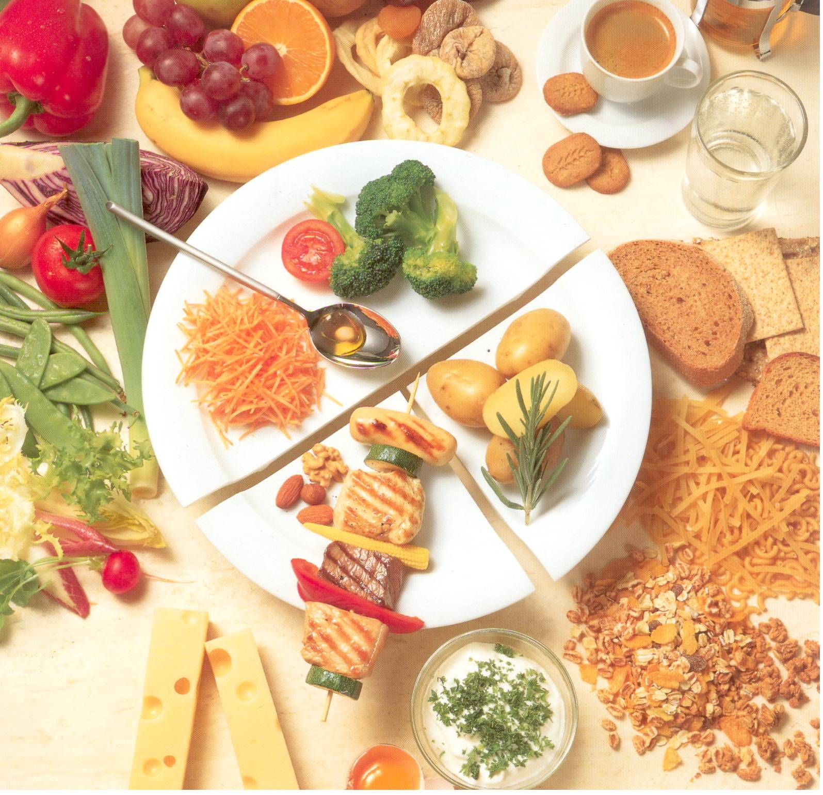
Klicken oder tippen Sie hier, um Text einzugeben.
- Achten Sie auf den Gesundheitswert Ihrer Produkte:
Portionengrösse, Zusammensetzung von Kohlenhydrate (Zucker), Fett und Eiweiss?
Klicken oder tippen Sie hier, um Text einzugeben.
- Wann ist die Absatzstärkste Zeit am Tag in Ihren Geschäften?
Klicken oder tippen Sie hier, um Text einzugeben.
- Welche Alters-Sequenz kauft in welcher Preisspanne am meisten bei Ihnen ein?
Klicken oder tippen Sie hier, um Text einzugeben.
- Welche Entwicklungen vom Markt haben Sie in den letzten Jahren wahrgenommen und was hat sich dadurch verändert?
Klicken oder tippen Sie hier, um Text einzugeben.
- Welches Gericht, Produkt möchten Sie jedem Kunden empfehlen- sollte jeder Kunde probiert haben?
Klicken oder tippen Sie hier, um Text einzugeben.
- Was ist das Highlight, Ihr persönliches Lieblingsprodukt, in Ihrem Sortiment?
Klicken oder tippen Sie hier, um Text einzugeben.
Was Ihnen sonst noch wichtig ist!!!
Klicken oder tippen Sie hier, um Text einzugeben.

Vielen herzlichen Dank,
dass Sie sich die Zeit genommen haben!!!

